
Komenda Powiatowa Państwowej Straży Pożarnej w Chodzieży


Komenda Powiatowa Państwowej Straży Pożarnej znajduje się przy ulicy Marcinkowskiego 6 w Chodzieży.

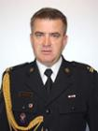

Szefem Komendy Powiatowej Państwowej Straży Pożarnej w Chodzieży jest pan Komendant Maciej Zwierzykowski.
Panu Komendantowi pomaga Zastępca Komendanta i inni strażacy.

Czym zajmuje się strażacy z komendy?
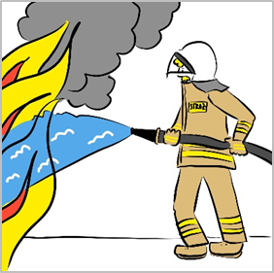
Strażacy pracują codziennie dzień i w nocy:
- gaszą pożary
- wycinają złamane drzewa
- ratują i pomagają zwierzętom

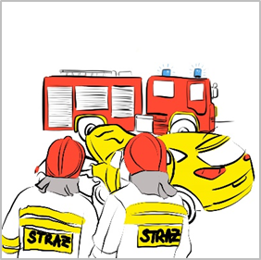

- pomagają przy wypadkach samochodowych
- pomagają podczas powodzi

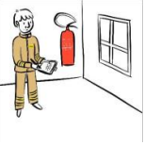
Strażacy robią jeszcze inne rzeczy. Na przykład:
- sprawdzają czy w budynkach jest bezpiecznie
- sprawdzają czy w budynkach są gaśnice i drzwi przeciwpożarowe


- szkolą strażaków ochotników. Po szkoleniach strażacy ochotnicy mogą jeździć do akcji
- odwiedzają i kontrolują strażaków i ochotników z
mniejszych miast i wsi.

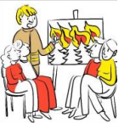
- strażacy uczą dzieci i dorosłych jak bezpiecznie zachowywać się w różnych sytuacjach. Na przykład przy ognisku, podczas pożaru, podczas wypadku samochodowego, w czasie burzy lub powodzi.

Dostęp do Komendy Powiatowej Państwowej Straży Pożarnej
w Chodzieży

Do komendy możesz wejść od strony ulicy Marcinkowskiego i poprosić o kontakt ze strażakiem.
Osoba na wózku może podjechać do głównego wejścia. Tam pomoże jej strażak.

Jak się kontaktować z pracownikami

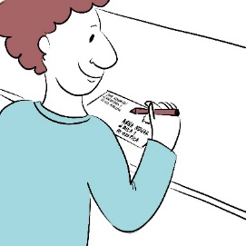
- Załatwisz sprawy w Komendzie przy pomocy
osoby przybranej
- Napisz i wyślij drogą pocztową pismo na adres:
Komenda Powiatowa Państwowej Straży Pożarnej
w Chodzieży ulica Marcinkowskiego 6
64-800 Chodzież

- Skorzystaj z tłumacza on-line przeznaczonego dla osób niesłyszących.

- Przyślij zapytanie lub pismo na adres e-mail: kppspchodziez@psp.wlkp.pl

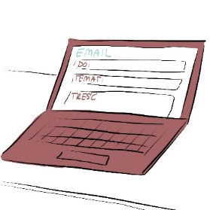
- Przynieś pismo do Komendy – pismo odbierze strażak przy wejściu do budynku.

- Skontaktuj się z Komendą drogą elektroniczną poprzez platformę ePUAP: http://epuap.gov.pl/wps/portal/E2_OpisUslugi?nazwaOpisu=Pismo+ogolne%2C+do+urzedu&idPodmiotu=KPPSPChodziez

Pamiętaj: ePUAP to Elektroniczna Platforma Usług
Administracji Publicznej
Żeby wysłać pismo przez e-PUAP
musisz mieć Internet i swoje konto w ePUAP

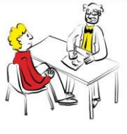
- Komenda działa od poniedziałku do piątku.
Komenda jest otwarta od godziny 7.30 do 15.30.
Zadzwoń najpierw pod numer
47 77 17 000. Pracownik zaprosi Cię na
określoną godzinę.

